JUGAR SIN PELEAR: LA IMPORTANCIA DEL DIÁLOGO (8 de marzo)

- Reflexionamos: ¿En qué momentos peleo con mis compañeros? ¿Por qué sucede esto? ¿Cómo puedo revertir la situación? ¿Cuándo disfrutamos más cuando pelamos o cuando jugamos sin pelear?

- a- Vemos el video “Mini Vaqueros- Plim Plim la serie” https://www.youtube.com/watch?v=Gq45MD2UHU0

- Conversamos sobre lo observado: ¿Qué ocurre con el caballito de juguete antes de que aparezca Plim Plim? ¿Luego? ¿cómo juegan los demás niños? ¿cómo se soluciona el problema?
- Dialogamos: ¿Qué reglas podremos tener para cumplir en los recreos? Realizamos una lluvia de ideas en el pizarrón.

- Entre todos elaboramos normas de convivencia para el recreo. Lo pegamos en el aula.
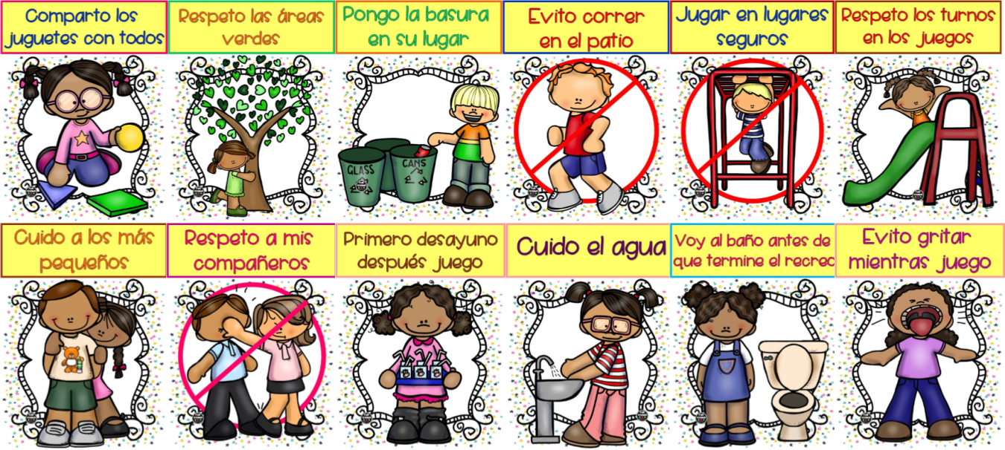
- Pensamos: ¿Cuáles son los juegos que generan situaciones conflictivas durante los recreos? ¿Por qué surgen las peleas?
- Realizamos una lluvia de juegos en el pizarrón.
- Entre todos elaboramos una lista de juegos donde podamos jugar todos sin pelear. Y se propone jugar en el recreo.

